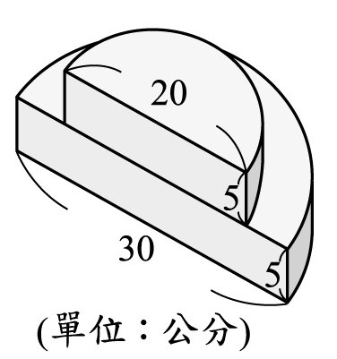
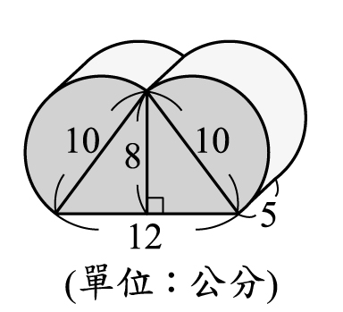
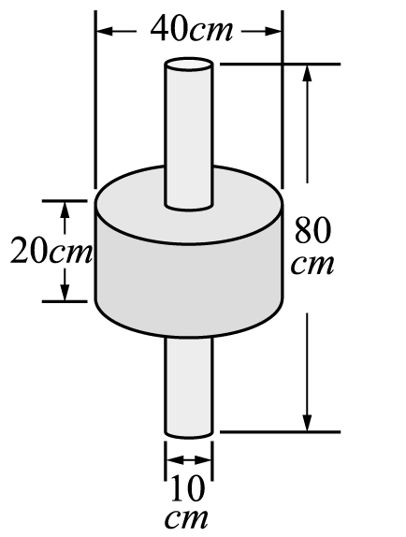
1.(1)

1.(2)

1.(3)
數學小玩家6：
1.算出下圖形體的表面積。
(1) (2) (3)

2.小智家到大木家距離1.6公里，小智上午11時30分從家裡出發，每分鐘走25公尺，請問何時可以抵達大木家?

3.車子的時速50又3/4公里，以這個速率行駛2小時40分，可以走多少公里?

4.高雄和墾丁相距120公里，以時速20公里騎腳踏車從高雄出發，每走一小時休息10分鐘，從高雄騎到墾丁共需幾小時幾分?
1.(1)

1.(2)

1.(3)
數學小玩家6：
1.算出下圖形體的表面積。
(1) (2) (3)

2.小智家到大木家距離1.6公里，小智上午11時30分從家裡出發，每分鐘走25公尺，請問何時可以抵達大木家?

3.車子的時速50又3/4公里，以這個速率行駛2小時40分，可以走多少公里?

4.高雄和墾丁相距120公里，以時速20公里騎腳踏車從高雄出發，每走一小時休息10分鐘，從高雄騎到墾丁共需幾小時幾分?

